2.5.2.2. Mejora y Continuidad   La organización promociona e incentiva actividades artístico culturales, en donde las organizaciones comunales, grupos de artesanos / pintores / grupos folklóricos escultores o artistas en general, o bien empresas locales, puedan expresar, sus proyectos e iniciativas

Reporte de sistema

Prove Artesano

Politica- compras

El Hotel Arenal Springs si brinda apoyo a los músicos locales de todo tipo, además de ellos, también a los que promueven parte de nuestra cultura costarricense, utilizando un instrumento símbolo nacional: La marimba.

Los colaboradores también forman parte de esto al utilizar los trajes típicos e incluyen a los clientes externos en las actividades que se realizaban antes de la emergencia nacional.

Se brinda apoyo al arte nacional por medio de la adquisición de pinturas que reflejan el ser costarricense y su gran biodiversidad. Con el señor José Gerardo Rodríguez Monge.

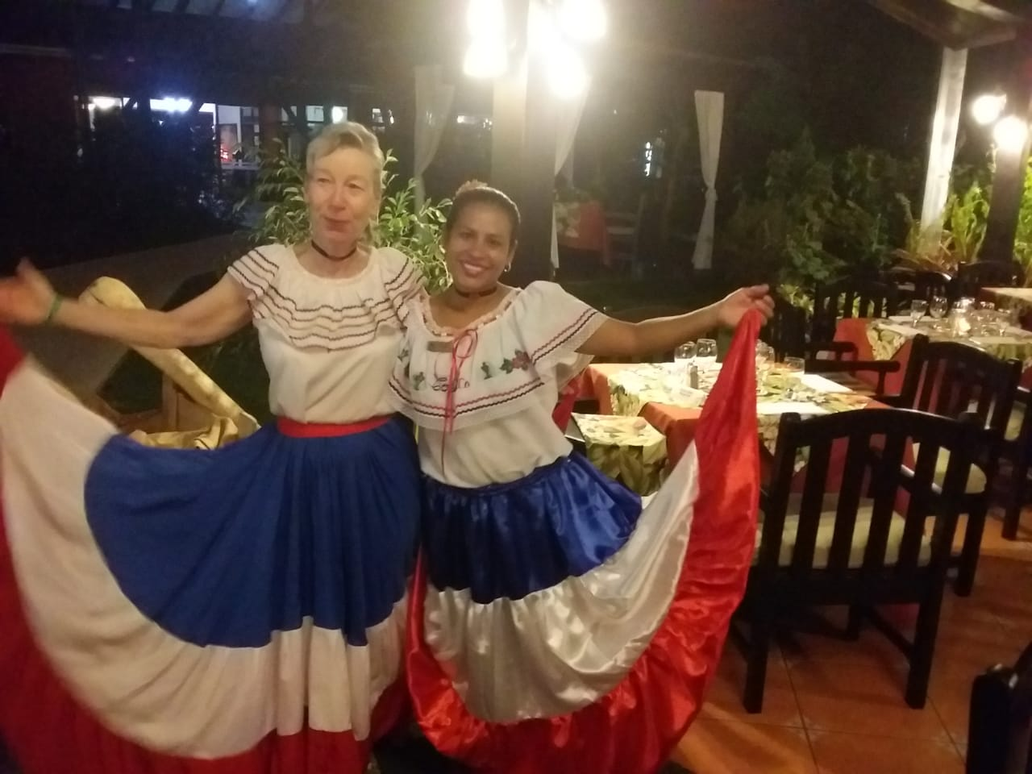 *Cena Buffete Tipico*

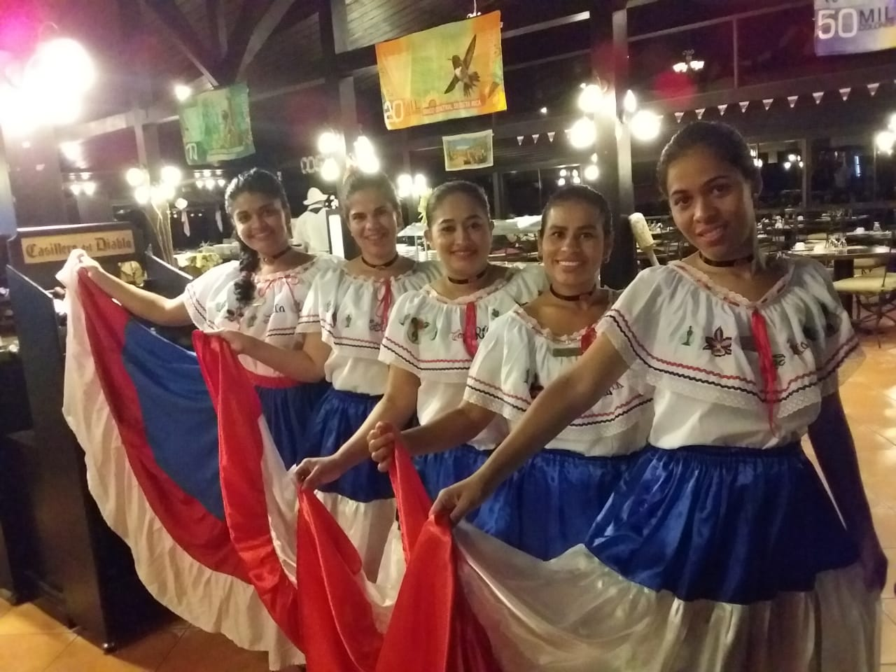

 *Pintor: José Gerardo Rodríguez Monge / Ubicado en el restaurante Ti Caín.*

|  |  |
| --- | --- |
| logoarenalsprings-01   |  | | --- | | **Arenal Springs Resort & Spa** | |
| **Arenal Vimai, S.A.** |
| **T - 2479 1212 Ext 1911 F - 2479 1818** |
| [**compras@hotelarenalsprings.com**](mailto:compras@hotelarenalsprings.com) |
| **www. hotelarenalsprings.com** |

|  |  |  |  |  |  |
| --- | --- | --- | --- | --- | --- |
| Musica instrumental | | | | | |
| 1183 | ACUSTICA LOUNGE S.A | D1-0034368 | 527 | 15/01/2020 | 213.302,53 |
|  |  | D1-0034601 | 569 | 30/01/2020 | 71.233,84 |
|  |  | D1-0034819 | 593 | 11/02/2020 | 286.536,36 |
|  |  | D1-0034821 | 594 | 11/02/2020 | 240.951,03 |
|  |  | D2-0035233 | 660 | 28/02/2020 | 303.544,89 |
|  |  | D1-0035499 | 691 | 16/03/2020 | 121.880,90 |
|  |  | D1-0036467 | 0772 | 30/11/2020 | 75.672,60 |
|  |  | D1-0036671 | 830 | 29/12/2020 | 936.744,37 |
|  |  | D1-0036890 | 0885 | 15/02/2021 | 76.149,91 |
|  |  | D1-0037393 | 1047 | 10/05/2021 | 76.906,90 |
|  |  | D1-0037394 | 1040 | 10/05/2021 | 76.906,90 |
| **Monto Total:** | |  |  |  | **2.193.293,87** |
|  |  |  |  |  |  |
| Marimba los del Pueblo | | | | | |
| 1115 | MAURICIO RODRIGUEZ SOLIS | D1-0031449 | 24 | 01/06/2019 | 150.000,00 |
|  |  | D1-0031830 | 26 | 26/06/2019 | 375.000,00 |
|  |  | D1-0032314 | 29 | 01/08/2019 | 339.000,00 |
|  |  | D1-0032550 | 31 | 29/08/2019 | 254.250,00 |
|  |  | D1-0032829 | 33 | 11/09/2019 | 84.750,00 |
|  |  | D1-0033670 | 37 | 01/12/2019 | 169.500,00 |
|  |  | D1-0034247 | 40 | 31/12/2019 | 254.250,00 |
|  |  | D1-0034724 | 47 | 31/01/2020 | 570.650,00 |
|  |  | D1-0035134 | 54 | 28/02/2020 | 254.250,00 |
|  |  | D1-0035535 | 053 | 20/03/2020 | 169.500,00 |
|  |  | D1-0036179 | 056 | 16/09/2020 | 73.450,00 |
|  |  | D1-0036477 | 060 | 02/12/2020 | 90.400,00 |
|  |  | D1-0036687 | 062 | 04/01/2021 | 1.638.500,00 |
|  |  | D1-0037118 | 063 | 05/04/2021 | 384.200,00 |
| **Monto Total:** | |  |  |  | **4.807.700,00** |
|  |  |  |  |  |  |
|  |  |  |  |  |  |
| Pintor | | | | | |
| 1096 | JOSE GERARDO RODRIGUEZ MONGE | D1-0031371 | 7 | 11/06/2019 | 116.000,00 |
|  |  | D1-0035017 | 8 | 19/02/2020 | 1.375.248,00 |
|  |  | D1-0035794 | 9 | 18/05/2020 | 1.717.170,00 |
| **Monto Total:** | |  |  |  | **3.208.418,00** |
|  |  |  |  |  |  |
|  |  |  |  |  |  |
| Proveedor de artesanías | | | | | |
| 127 | DINIA MAILIETH MENDEZ CAMPOS | D1-0031159 | 32 | 27/05/2019 | 85.000,00 |
|  |  | D1-0031343 | 34 | 06/06/2019 | 85.000,00 |
|  |  | D1-0031459 | 36 | 17/06/2019 | 85.000,00 |
|  |  | D1-0031559 | 37 | 27/06/2019 | 85.000,00 |
|  |  | D1-0031711 | 38 | 08/07/2019 | 96.050,00 |
|  |  | D1-0031876 | 39 | 18/07/2019 | 96.050,00 |
|  |  | D1-0032034 | 41 | 29/07/2019 | 96.050,00 |
|  |  | D1-0032142 | 43 | 08/08/2019 | 96.050,00 |
|  |  | D1-0032311 | 45 | 19/08/2019 | 96.050,00 |
|  |  | D1-0032533 | 47 | 30/08/2019 | 70.000,00 |
|  |  | D1-0032835 | 50 | 28/09/2019 | 80.000,00 |
|  |  | D1-0032927 | 52 | 08/10/2019 | 80.000,00 |
|  |  | D1-0033052 | 53 | 17/10/2019 | 70.000,00 |
|  |  | D1-0033166 | 54 | 25/10/2019 | 80.000,00 |
|  |  | D2-0034360 | 57 | 22/11/2019 | 120.345,00 |
|  |  | D1-0034349 | 62 | 11/01/2020 | 98.000,00 |
|  |  | D1-0034539 | 63 | 21/01/2020 | 98.000,00 |
|  |  | D1-0034654 | 64 | 31/01/2020 | 98.000,00 |
|  |  | D1-0034825 | 66 | 10/02/2020 | 56.627.340,00 |
|  |  | D1-0034951 | 066 | 10/02/2020 | 98.000,00 |
|  |  | D1-0035074 | 68 | 21/02/2020 | 98.000,00 |
|  |  | D1-0035225 | 71 | 02/03/2020 | 98.000,00 |
|  |  | D2-0035248 | 70 | 04/03/2020 | 181.139,00 |
|  |  | D1-0035399 | 73 | 12/03/2020 | 98.000,00 |
|  |  |  |  | **2.922.734,00** |  |